衡阳县禁毒委员会文件

蒸禁毒委发[2018]6号

衡阳县禁毒委员会
关于印发《衡阳县“毒情大排查”专项行动方案》的通知

各乡镇人民政府、禁毒委各成员单位：
现将《衡阳县“毒情大排查”专项行动方案》印发给你们，请结合实际，遵照执行。执行情况和工作中遇到的问题，请及时上报。
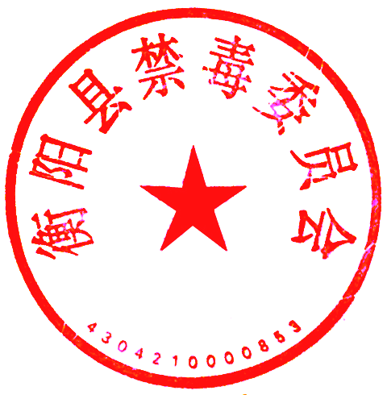

衡阳县禁毒委员会
2018年5月2日

衡阳县“毒情大排查”专项行动方案

为澄清全县毒情底数，夯实禁毒工作基础，县禁毒委决定在全县范围内部署开展为期两个月的“毒情大排查”专项行动。为确保专项行动有效开展，特制定本行动方案。
一、指导思想
以党的十九大精神为指导，全面贯彻落实上级禁毒委有关禁毒工作的安排部署，正视本地区毒情形势，为积极应对新时期全县禁毒工作面临的新问题、新挑战奠定坚实的工作基础。
二、组织领导
成立全县毒情大排查工作领导小组，负责专项行动的统筹指挥，由县委书记、县禁毒委主任曾秀总揽，县委常委、县政法委书记、县禁毒委副主任肖正才任组长，县人民政府副县长、县公安局局长、县禁毒委副主任罗小伟任副组长，各乡镇主要负责人、县公安局副局长谭勇军、县公安局禁毒大队大队长肖明为领导小组成员。领导小组下设办公室（设禁毒办），负责专项行动的协调、督促及信息反馈，由禁毒办负责人任办公室主任。各乡镇要成立相应的组织机构。
三、工作任务及工作措施
这次大排查专项行动的主要目标是：全面澄清全县吸毒人员底数，深入排查外流贩毒重点嫌疑人员，有效落实管控责任，为打击涉毒违法犯罪，提高人民群众的安全感、幸福感和满意度，维护社会治安大局稳定打牢工作基础。
（一）全面澄清吸毒人员底数。逐村（单位、社区）逐户摸排辖区内吸毒人员底数，逐人填写好《吸毒人员摸排个人信息登记表》（附表一）。
（二）全面摸排涉毒病残人员底数。逐村（单位、社区）逐户摸排出辖区内患艾滋病、尿毒症、肺结核等严重疾病的吸毒人员情况，填写好《病残吸毒人员摸排信息登记表》（附表二），为做好病残吸毒人员的收治收戒及管控工作打牢基础。
（三）全面摸排外流贩毒重点嫌疑人员底数。采取进村（单位、社区）走访、信息研判及人力情报利用等方式，摸排出辖区内外流贩毒重点嫌疑对象，填写好《外流贩毒重点嫌疑人员摸排信息登记表》（附表三），为有效打击、治理外流贩毒现象打牢工作基础。
（四）全面摸排有暴力倾向、自伤自残吸毒人员底数。采取走村（社区）入户进单位的方式，结合重点人员的管控工作，填写好《有暴力倾向、自伤自残吸毒人员摸排信息登记表》（附表四），为有效防控肇事肇祸案事件的发生打牢工作基础。
（五）全面摸排已经死亡、非本县户籍及三年未复吸吸毒人员底数。采取走村（社区）入户进单位的方式，对登记在册的吸毒人员深入摸排，填写好《死亡吸毒人员摸排信息登记表》（附表五）、《非本县户籍吸毒人员摸排信息登记表》（指户口已经迁出衡阳县辖区的、附表六）及《三年未复吸吸毒人员摸排信息登记表》（附表七），为降低辖区内在册吸毒人员基数提供可靠依据。
四、工作步骤
（一）动员部署 （5月8日至11日）各乡镇完成专项行动部署。
（二）全面摸排（5月14日至6月27日）各乡镇组织公安、司法、卫生等职能部门和镇村干部，开展集中排查行动，填写好相关摸排表。
（三）资料报送（6月28日至30日）各乡镇负责收集整理相关资料报县禁毒办。
（四）总结讲评（7月上旬）以乡镇为单位组织验收讲评，强弱项补短板，县禁毒办将对这次毒情大排查进行总结表彰，并将工作开展情况进行通报。
五、工作要求
（一）要高度重视。各乡镇各部门要提高政治站位，高度重视此次毒情大排查行动，将之作为全面夯实禁毒基础工作、解决辖区突出毒品问题、推进平安建设的重大举措，切实抓好落实。主要领导要亲自挂帅、亲自部署安排、亲自掌握情况，分管领导要靠前指挥，真正做到底子清、情况明。
（二）要细致排查。以公安为主导，积极组织司法、民政、卫生等部门参与，充分调动社区、村组干部积极性，进村（单位、社区）入户开展摸排工作，全面排查本地区存在的各类毒情因素，确保摸排信息真实准确、全面，不得弄虚作假，不得马虎应付。
（三）要及时反馈。此次排查原则上遵从摸排信息登记表格的基本内容和填表要求。2018年6月30日前，各乡镇要将毒情信息各项登记表经乡镇主要负责人审核、签字盖章后报送到县禁毒办，并同时上报电子表格至禁毒办邮箱（835154139@qq.com）。
（四）要严肃追责。此次排查工作将纳入本年度禁毒工作考评内容。对在排查工作中敷衍塞责、弄虚作假的乡镇，将倒查相关人员责任并严肃追究相关领导的责任。

